2011年广东高考考试大纲说明文综地理考点分析
Ⅰ. 命题指导思想
以“教育要面向现代化、面向世界、面向未来”和科学发展观为指导，实现“有助于高校科学公正地选拔人才，有助于实施素质教育，有助于高校依法行使办学自主权的原则，切实体现普通高中新课程的改革精神，反映各学科课程标准的整体要求”的目的。
试题以能力立意，将知识、能力、素质的考查融为一体，促进“知识与技能”、“过程与方法”、“情感、态度与价值观”课程目标的实现。注重考查考生政治、历史、地理学科的学习能力及人文素养和科学素养；考查考生对政治、历史、地理学科课程基础知识、基本技能的掌握程度以及综合运用所学知识分析、解决问题的能力；重视运用“新材料、新情境”，强调与现实生活和社会发展的联系，注重时代性和实践性，引导考生培养正确的情感、态度、价值观。试题适用于使用经全国中小学教材审定委员会初审通过的各版本普通高中新课程标准实验教科书的考生。
Ⅱ. 考试目标要求和考试范围内容
根据普通高等学校对新生文化素质的要求，依据中华人民共和国教育部2003年颁布的《普通高中地理课程标准（实验）》的内容，确定文科综合科考试内容。
Ⅲ. 考试形式: 闭卷、笔答。满分为300分。考试时间为150分钟。
Ⅳ. 试卷结构: 选择题 都是四选一的单项选择题。每题4分，共35题，满分140分。
1-11题 地理 11题 44分 12-23题 历史 12题 48分 24-35题 政治 12题 48分
非选择题
36-37题 政治 2题 52分 共6题，满分160分。 38-39题 历史 2题 52分
40-41题 地理 2题 56分 全卷 共41题，地理、历史、政治各100分，满分300分。
Ⅴ. 内容比例
政治: 经济生活 约27% 时事政治的内容在相关试题中体现
政治生活 约27% 文化生活 约18％ 生活与哲学 约28%
历史 ：古代 约23% 近代 约39% 现代 约38%
地理: 自然地理 约32% 人文地理、区域可持续发展、城乡规划和环境保护 约68%
Ⅵ. 试题难度 试卷包括容易题、中等难度题和难题，以中等难度题为主。
一、考核目标与要求
1. 获取和解读地理信息
● 能够从题目的文字表述中获取地理信息，包括读取题目的要求和各种有关地理事物
定性、定量的信息。
● 能够快速、全面、准确地获取图形语言形式的地理信息，包括判读和分析各种地理
图表所承载的信息。
● 能够准确和完整地理解所获取的地理信息。
2. 调动和运用地理知识、基本技能
● 能够调动和运用基本的地理数据、地理概念、地理事物的主要特征及分布、地理原
理与规律等知识，对题目要求作答。
● 能够调动和运用自主学习过程中获得的相关地理信息。
● 能够选择和运用中学其他相关学科的基本技能解决地理问题。
● 能够运用地理基本技能。如地理坐标的判断和识别，不同类型地理数据之间的转换，
不同类型地理图表的填绘，地理数据和地理图表之间的转换，基本的地理观测、地理实验等。
3. 描述和阐释地理事物、地理基本原理与规律
● 能够用简洁的文字语言、图形语言或其他表达方式描述地理概念，地理事物的特征，
地理事物的分布和发展变化，地理基本原理与规律的要点。
● 能够运用所学的地理知识和相关学科的知识，通过比较、判断、分析，阐释地理基
本原理与规律。
4. 论证和探讨地理问题
● 能够发现或提出科学的、具有创新意识的地理问题。
● 能够提出必要的论据，论证和解决地理问题。
● 能够用科学的语言、正确的逻辑关系，表达出论证和解决地理问题的过程与结果。
● 能够运用正确的地理观念，探讨、评价现实中的地理问题。

二、考试内容
考试内容包括与下列内容相关的《全日制义务教育地理课程标准（实验稿）》的有关内容。
1．宇宙中的地球
（1）地球所处的宇宙环境。地球是太阳系中一颗既普通又特殊的行星
考点分析：①宇宙的概念 ②星云和恒星是宇宙中最基本的天体 ③四级天体系统 ④地球普通是八颗行星之一，特殊是因为有生命的存在。
（2）太阳对地球的影响。 考点分析：①太阳辐射 ②太阳的结构 ③影响：太阳活动对地球气候、电离层、地球磁场均会造成影响。
（3）地球运动的地理意义
考点分析：自转①产生昼夜更替 ②地方时的产生 ③地转偏向力
公转①产生昼夜长短变化 ②正午太阳高度角的变化 ③四季的产生
（4）地球的圈层结构及各圈层的主要特点
考点分析：共分为六大圈层①大气圈 ②水圈 ③生物圈 ④地壳 ⑤地幔 ⑥地核
其中常考点大气圈，要理解它的对流层、平流层和高层大气的一些相应特点
2．自然环境中的物质运动和能量交换
（1）地壳物质循环： 考点分析：①岩浆岩 ②变质岩 ③沉积岩（可能有化石） 三类岩石在内外力作用下形成地壳物质循环
（2）地表形态变化的内、外力因素
考点分析：内力作用①岩浆活动 ②地壳活动（水平运动、垂直运动） ③变质作用
④地震 其中常考点主要为地壳活动，如常见的背斜、向斜和地堑、地垒，以及地震的成因。
外力作用①风化(支离破碎) ②侵蚀 ③搬运 ④堆积
（3）大气受热过程 ：考点分析：①大气对太阳辐射的削弱作用（主要在白天）
②大气对地面的保温作用（主要在晚上）
（4）全球气压带、风带的分布、移动规律及其对气候的影响
考点分析：①基本热力环流 ②三圈环流成因 ③形成世界七个气压带六个风带
④气压带和风带会随着太阳直射点南北移动而移动，使得某些地区被交替控制，形成独特的气候，如地中海气候、热带草原气候。
（5）锋面、低压、高压等天气系统的特点
考点分析：①冷锋（一场秋雨一场寒、春季北方的沙尘暴）②暖锋（一场春雨一场暖）
③准静止锋（中国三大准静止锋：江淮、天山、昆明，后两个主要受地形影响）
④气压是静态而言，就气流流动形态而言，低压区形成气旋，台风就是东南亚地区气旋强烈发展后形成的。因赤道无地转偏向力，台风源于赤道南北纬五度左右。赤道地区没有“狂风暴雨”的情形。同理，高压区形成反气旋，中国冬季在蒙古高压控制下形成反气旋，寒冷干燥，夏季长江中下游区域受副热带高压带控制下形成反气旋，炎热干燥。
（6）水循环的过程和主要环节，水循环的地理意义
考点分析：水循环可分为海上内循环、海陆间循环和陆上内循环，其中与人类关系最为密切的是海陆间循环。海陆间循环的环节包括：①蒸发 ②输送 ③降雨 ④下渗 ⑤径流，目前人类最容易改造的是地表径流（修建水库等改变径流变化），城市中最薄弱环节是下渗（水泥路面多，雨水难以下渗）。
（7）世界洋流分布规律，洋流对地理环境的影响
考点分析：①北半球洋流流动像8字的书写方式，南半球像0字书写方式（如南半球洋流是逆时针流动）。②北印度洋洋流夏顺冬逆（注意顺风顺水航线问题） ③暖流增温增湿，寒流降温减温 ④洋流影响下所形成的非地带性气候分布
3．自然环境的整体性和差异性
（1）自然地理要素在地理环境形成和演变中的作用
考点分析：①地理环境包括自然与人文环境，如北京民居突出人文环境，上海民居突出自然环境。②了解各要素的作用，如大气长期有规律的运动便形成了气候。
（2）地理环境各要素的相互作用，地理环境的整体性
考点分析：能描述某地地理环境的各要素特点。整体性主要从五个方面来描述。①气候 ②水文 ③生物 ④地貌 ⑤土壤
（3）地理环境的地域分异规律
考点分析：①经度地带性（水分基础，常考我国北部） ②纬度地带性（热量基础，常考从赤道向两极气候的变化） ③垂直地带性（水热基础，常考台湾山脉、喜马拉雅山） ④非地带性（常考分布异常的气候，往往受地形、信风和洋流的影响）
4．自然环境对人类活动的影响
（1）地表形态对聚落及交通线路分布的影响
考点分析：城市形成的自然影响因素①地形（平坦开阔，地势稍高） ②气候 ③水 ④矿产 地表形态会影响交通线路的运输方式、走向和布局。
（2）全球气候变化对人类活动的影响
考点分析：古代影响兴衰，现代影响①农业 ②工业 ③健康 ④生态系统
（3）自然资源对人类生存与发展的意义
考点分析：例如水资源的重要性（循环性、不均匀性、广泛性和不可替代性、水利水害）
（4）自然灾害发生的主要原因及危害： 考点分析：气候异常（人为破坏会加剧）与地震灾害，如寒潮、台风、滑坡、泥石流、洪涝灾害等
人文地理
1．人口与城市
（1）不同人口增长模式的主要特点及地区分布
考点分析：①原始型（高高低模式，原始部落）②传统型（高低高模式中的快速增长阶段，发展中国家较落后地区，如非洲） ③过渡型（高低高模式中增长下降阶段，发展中国家较发达地区，如中国） ④现代型（三低模式，发达国家）
（2）人口迁移的主要原因：考点分析：经济因素。发达地区能提供更多的就业岗位。
（3）环境承载力与人口合理容量的区别
考点分析：分别是能养多少人和养好多少的区别，前者强调数量，后者强调质量。注意，过高的消费水平会使得某地区合理人口容量下降。
（4）城市的空间结构及其形成原因
考点分析：主要有商务区、住宅区、工业区，受历史、文化、经济、行政等因素影响
（5）不同规模城市服务功能的差异
考点分析：一般城市规模大服务功能也会更大，但也有些城市规模不大，某方面比较突出，如桂林的服务功能。
（6）城市化的过程和特点，城市化对地理环境的影响
考点分析：①中心城市化 ②郊区城市化 ③逆城市化 ④再城市化 注意！目前中国没有任何一个城市处于逆城市化阶段。城市化地理环境影响有利有弊。
（7）地域文化对人口或城市的影响
考点分析：建筑最能体现某地的地域文化。中国各地、西欧、美国建筑不同之处比较。
2．生产活动与地域联系
（1）农业区位因素，主要农业地域类型的特点及其形成条件
考点分析：农业区位因素侧重自然条件①地形 ②气候 ③土壤 ④水源 另外市场决定农业的类型和规模，也相当重要。主要的农业地域类型有：①季风水田农业（水稻种植业） ②商品谷物农业 ③大牧场放牧业 ④种植园农业 ⑤混合农业 ⑥乳畜业
（2）工业区位因素，工业地域的形成条件与发展特点
考点分析：工业区位因素侧重社会经济条件①市场 ②交通 ③原料 ④廉价劳动力 ⑤技术 ⑥动力 随着生产力的发展，工业对原料产地的依赖性在逐渐减弱，形成了临海型工业。廉价劳动力工业区集聚是为了更好共用基础设施及资源，高新产业工业区的集聚是受信息通达度、环境和人才的影响。
（3）农业或工业生产活动对地理环境的影响： 考点分析：次生灾害较多，如土地盐碱化、荒漠化、酸雨、温室效应、臭氧层破坏、森林锐减、生物多样性减少等等
（4）生产活动中地域联系的重要性和主要方式
考点分析：重要性体现在交通运输是产品生产过程的继续，没有这个环节，产品就不能被消费，也就是生产活动的目的没有最后完成。主要方式包括交通运输（公路、铁路、水路、航空和管道等，80公里内公路运输成本最低，550千米后大货运量海运运输成本最低。）、通信和商业贸易。
（5）交通运输方式和布局的变化对聚落空间形态和商业网点布局的影响
考点分析：如古代在水运影响下，扬州经济发达，现代在铁路影响下，石家庄变成河北省省会。一般而言，聚落和商业网点常布局在交通要道附近。
3．人类与地理环境的协调发展
（1）人地关系思想的历史演变
考点分析：开始是畏惧自然，然后是征服自然，最后是要与自然和谐相处。
（2）人类所面临的主要环境问题： 考点分析：全球性问题：酸雨、温室效应、臭氧层破坏，生态问题如：森林锐减、生物多样性减少
（3）可持续发展的基本内涵，协调人地关系的主要途径
考点分析：既满足当代人满足其需求，又不损害后代人满足其需求的能力。尊重自然规律，要注意经济效益与环境效益相统一。
（4）走可持续发展之路 考点分析：高效、节能、环保三个方面去思考。
区域可持续发展
1．区域地理环境与人类活动
（1）区域的含义： 考点分析：一定范围的空间，是一个可度量的实体。评价指标可单一，可综合。如黄河流域的划分就是以单一指标来划分的。
（2）不同区域自然环境、人类活动的差异
考点分析：中国三大自然区的划分（地形和气候为依据）、东部季风区南北方差别。
（3）不同发展阶段地理环境对人类生产和生活方式的影响： 考点分析：原始社会对自然条件依赖性大，常布局在河流两岸。现代社会聚落多布局在临海地区。
（4）产业转移和资源跨区域调配对区域地理环境的影响。
考点分析：产业转移指的是发达地区转移到欠发达地区的产业，通常是劳动力密集型产业。迁入地和迁出地的社会经济、地理环境均会有利弊问题。
2．区域可持续发展
（1）区域存在的环境与发展问题及其产生的危害，以及有关的治理保护措施
考点分析：以黄土高原的水土流失问题为例。举一反三提出解决相类似问题的措施。
（2）流域开发的地理条件，开发建设的基本内容，综合治理的对策措施
考点分析：以美国田纳西河治理问题为例。举一反三提出解决相类似问题的措施。
（3）区域农业生产的条件、布局特点、问题，农业持续发展的方法与途径
考点分析：以中国东北农业问题为例。举一反三提出解决相类似问题的措施。
（4）区域能源、矿产资源的开发与区域可持续发展的关系
考点分析：以德国鲁尔区问题为例。举一反三提出解决相类似问题的措施。
（5）区域工业化和城市化的推进过程，产生的主要问题及解决措施
考点分析：以江苏省工业化和城市化问题为例。举一反三提出解决相类似问题的措施。
3．地理信息技术的应用
（l）遥感（RS）在资源普查、环境和灾害监测中的应用： 考点分析：“多功能照相机” 应用如耕地、林地、水资源、植物病虫害、森林火灾、台风等监测
（2）全球定位系统（GPS）在定位导航中的应用
考点分析：“可定位的收音机” 应用如军事、探险、汽车导航、娱乐（定向越野、手机等）
（3）地理信息系统（GIS）在城市管理中的功能
考点分析：“多功能电脑” 应用如交通灯的设置、公交线路查询、城市生活信息查询等
（4）数字地球的含义：考点分析：虚拟的3D地球，充分整合了各种信息资源的数字地球。
城乡规划
1．城乡发展与城市化
（1）城市环境问题的成因与治理对策
考点分析：常见问题如环境污染严重、交通拥挤、住房紧张等，应控制城市规模，对城市进行合理规划，兴建卫星城、积极发展城乡一体化等。
（2）不同地理环境中，乡村聚落的分布特点及形成原因： 考点分析：平原地区多形成集聚型乡村聚落(团状、带状和环状)；山地丘陵地区多形成散漫型聚落。
（3）乡村集市的分布特点及其成因：考点分析：乡村集市的分布具有地域性、周期性、传统性和自发性，受人口、交通、行政、宗教和风俗民情等影响形成。
2．城乡规划
（1）城乡规划对于城乡可持续发展的意义：考点分析：达到经济、社会和环境效益的统一。
（2）城乡规划中土地利用、项目选址、功能分区的主要原则和基本方法
考点分析：要少占农田、保护好古迹、先满足主要项目建设要求、为城市发展留有余地。
（3）在城乡规划中，工业、农业、交通运输业、商业、文化等部门的一般布局原则
考点分析：既要考虑经济因素，也要考虑社会和环境效益。
3．城乡建设与生活环境
（1）商业布局与人们生活的关系。不同商业部门布局的特点与功能
考点分析：商家要充分考虑地租对收益的影响。如高级珠宝店宜布局在市中心人口多的地方、大型家具店宜布局在郊区交通便利的地方。
（2）不同的城市交通网络的特点： 考点分析：城市的交通网络主要受地形、江河影响较大。常形成方格状、放射状、环形状、自由状的交通网络。目前，在自然条件允许的情况下，最理想的城市交通络呈环形放射状。
环境保护
1．环境与环境问题
（1）环境问题成因及危害： 考点分析：可分为原生灾害和次生灾害。特别是人类不合理的开发、生产活动，对环境的影响较大。
（2）当前人类面临的主要环境问题。
考点分析：世界环境污染问题①温室效应 ②酸雨问题 ③臭氧层破坏问题；
2．生态环境问题与生态环境保护
（1）主要生态环境问题及其产生的原因和形成过程
考点分析：生态环境破坏问题①生物物种减少 ②森林面积锐减少 ③土地荒漠化等
成因主要包括自然原因和人为原因（更重要）
（2）区域的生态环境问题与周围环境的相互关系：考点分析：可从地理环境的整体性去思考生态环境与周围环境的关系，两者是相互影响，相互作用的。
（3）我国不同区域的主要生态环境问题 考点分析：参考下表
（4）生态环境保护的主要措施及作用 考点分析：参考下表
中国不同区域的生态环境问题及其防治措施
生态环境问题 | 主要分布区域 | 自然背景 | 主要防治措施
森林破坏 | 东北、西南、  华南林区 | 中温带、  亚热带边远山区 | 封山育林、计划砍伐、采育结合、  退耕还林、改变林区经济结构
草原退化 | 内蒙古、青海、  宁夏、新疆 | 属半干旱干旱草原区 | 退牧还草、封育草场、舍饲养畜
湿地萎缩 | 三江低地、  湖滨海滨 | 属湿润低平原湖泊  海洋边缘地区 | 建立湿地自然保护区、  停止围垦、退田还湖
生物多样性锐减 | 林区、草原、  近海海域 | 物种资源丰富 | 扩大自然保护区，建立生态走廊、  采育结合、合理放牧、实行禁渔期制度
土壤侵蚀 | 黄土高原、  东南丘陵 | 半湿润湿润丘陵地区 | 退田还林、植树种草、改坡为梯
荒漠化 | 西北、  华北半干旱区 | 属半干旱内陆  或春旱严重地区 | 解决当地群众生活用能，严禁砍伐
3．环境污染与防治
（1）主要的环境污染问题：考点分析：主要有①大气污染 ②水污染 ③土壤污染等。
（2）主要的环境污染问题形成的原因、过程及危害：考点分析：以大气污染为例，人类生产生活产生的污染物，改变了大气的成分。常见的有大量的碳氧化物、硫氧化物、氮氧化物、氯氟烃等排放会造成温室效应、酸雨、光化学烟雾及臭氧层破坏。
（3）环境污染问题的解决方法和预防措施
考点分析：要根据不同的污染问题来提出相应的解决方案；预防措施要有针对性。
考试题型示例：
一、选择题：在每小题列出的四个选项中，只有一项符合题目要求。
读某省人口出生率、死亡率变化图（图1）和人口年龄结构变化图（图2），回答1～2题。
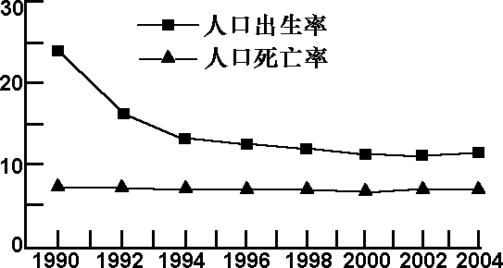
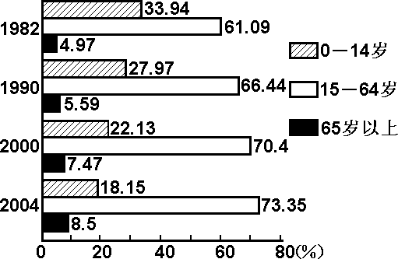
1．目前该省人口增长的特点是
图1
图2
‰
年
年
A．总量呈下降态势 B．增长模式没有变化 C．总量呈零增长态势D．总量仍呈增长态势
2．按联合国标准，如一地区≥60岁人口占总人口比例达10％或≥65岁的人口达7％，
则可视为进入老龄化社会。该省开始进入老龄化社会的时间在
A．1990年以前 B．1990-2000年之间 C．2000-2004年之间 D．2004年以后
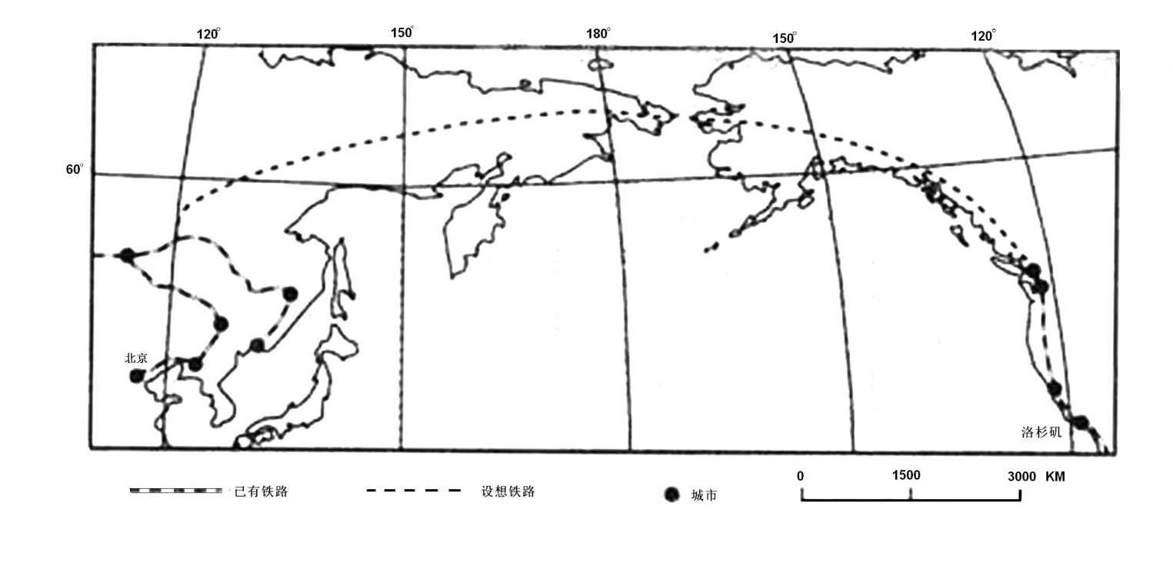
白令海峡是亚欧大陆与北美大陆相距最近处，如果在这里修建一条铁路同原有铁路连通，可以为两大陆提供一条便捷的陆上交通通道。读图3，回答3～4题。
图3
3．从北京到洛杉矶铁路沿线，占绝对优势的自然景观是
A．针叶林 B．阔叶林 C．半荒漠 D．草原
4．一列时速为189km的火车，北京时间3月8日20：00从北京直发洛杉矶（两城市图
上铁路线长约12.6cm。不考虑途中停车时间），到达终点站时当地区时为3月
A．11日16时 B．12日8时 C．12日16时 D．13日8时
“莫问桑田事，但看桑落洲。数家新住处，昔日大江流。古岸崩欲尽，平沙长未休。想应百年后，人世更悠悠。”读唐朝诗人胡玢的诗，结合图4和所学知识，回答5～6题。
5．下列叙述正确的是
A．曲流的东岸是侵蚀岸 B．“数家新住处”应位于乙地
C．诗中描述的情境一般发生在河流的上游
D．河流流向为自南向北
6．内力作用主要影响河流的
A．流向 B．含沙量 C．汛期 D．流量
7．图 5 中甲、乙、丙、丁表示的四种气候类型依次是
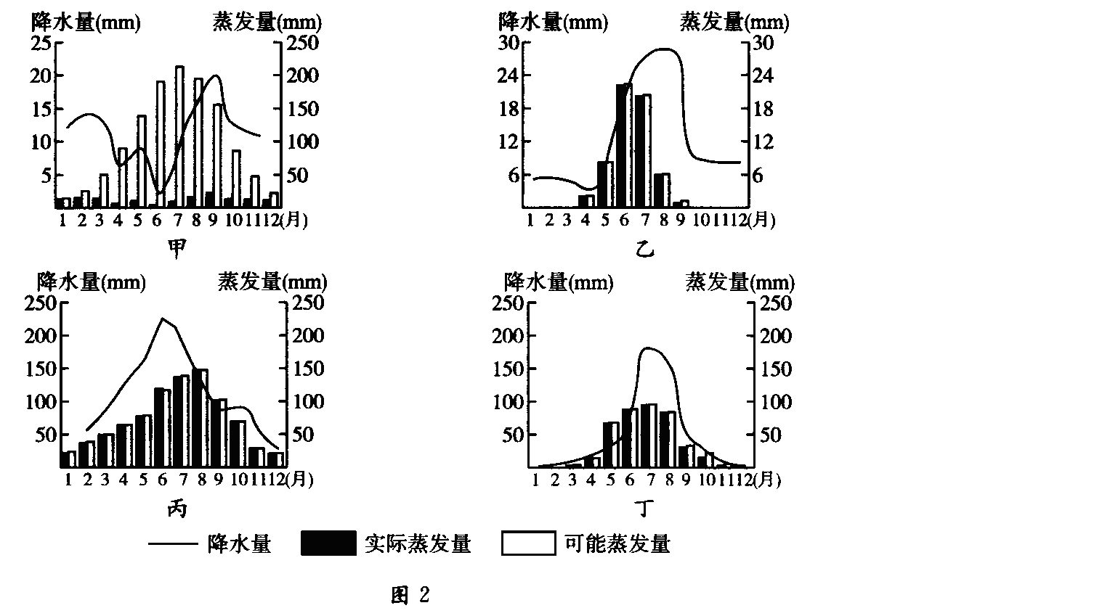
图5
A．温带大陆性气候、极地气候、亚热带季风气候、温带季风气候
B．高山气候、温带海洋性气候、亚热带季风气候、地中海气候
C．热带草原气候、温带海洋性气候、高山气候、温带季风气候
D．温带大陆性气候、热带季风气候、亚热带季风气候、高山气候
8．与图 5中丁气候类型相同的城市是
A．长沙 B．海口 C．太原 D．合肥
9．三峡大坝下游附近河床某测点，沉积物粒径的平均值比建坝前大（如图），其成因是
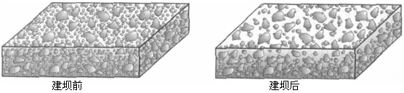
A．侵蚀—搬运作用 B．搬运—堆积作用
C．风化—侵蚀作用 D．沉积—固结成岩作用
二、非选择题
40．根据所给资料，回答问题。
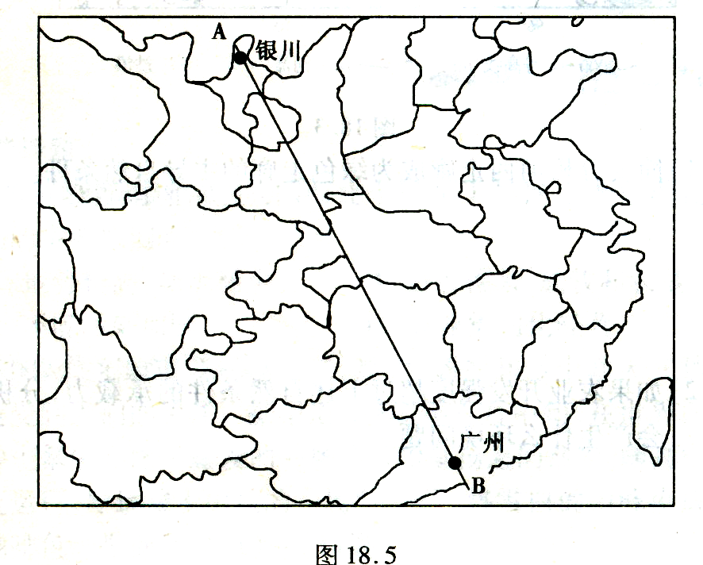
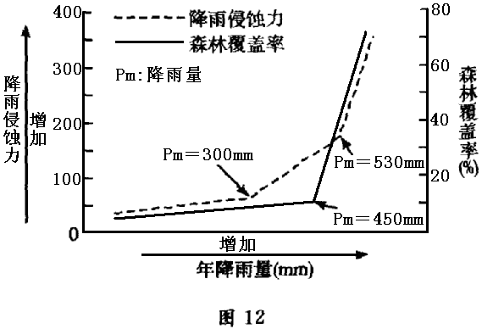
资料一：见图9
图9 图10
资料二：图 10 表示了黄土高原地区降水、植被与侵蚀之间的关系。
资料三：表 8 是图 9 中 A—B 线上某乡的有关资料。
表8
自然环境 | 海拔高度（米） |  |  | 1600
自然环境 | 年降水量（mm） |  |  | 350
自然环境 | ≥10℃积温（℃） |  |  | 2997
自然环境 | 土壤侵蚀强度（吨/年•平方公里） |  |  | 5200
自然环境 | 植被覆盖率 | 1900年 |  | 较高
自然环境 | 植被覆盖率 | 2005年 |  | 显著降低
灌溉面积（公顷） | 0.0
人均耕地（公顷） | 1970年 |  | 0.57
人均耕地（公顷） | 2005年 |  | 0.23
每公顷土地投入成本（元） | 4185
土地产值（元/公顷） | 5610
耕作方式变化 | 1995～1980 | 歇地→小麦→豆科类→马铃薯或杂粮→歇地
耕作方式变化 | 1981～2005 | 小麦→小麦→小麦→马铃薯→马铃薯
（1）根据资料一，从 B 至 A反映出 和 地域分异规律，穿过的经济地带包括 。
（2）根据资料二，当年降水量小于 300mm时，森林的覆盖率较低，降水的侵蚀力 。
当年降水量在 mm之间，降雨侵蚀力急剧增大，而森林的水土保持作用仍较小。当年降水量超过 450mm之后，森林对水土的保持作用明显 。
（3）根据资料三，从干湿区上划分，该乡属于 区，耕作制度是 。
（4）根据上述资料，目前该乡的人地关系存在哪些问题？如何协调？

41．当今世界呈现出发达国家之间、发达国家与发展中国家之间、富国与穷国之间的多
元化差异。根据有关资料，回答问题。
（1）在德国，城市、工业与人口的地区分布相对均匀，而在日本却高度集中，原因是什么？
（2）以人均国内生产总值指数反映收入水平，以教育入学率指数表示社会发展水平。 依
据这两个指数的组合关系，将图 11 中 12 个国家的代码按四个一组分成三类： ；
； 。
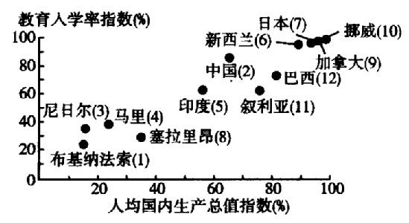
图11
（3）欧盟是世界上最大的经济体之一，目前中国是欧盟第二大贸易伙伴。读图 12回答
问题。
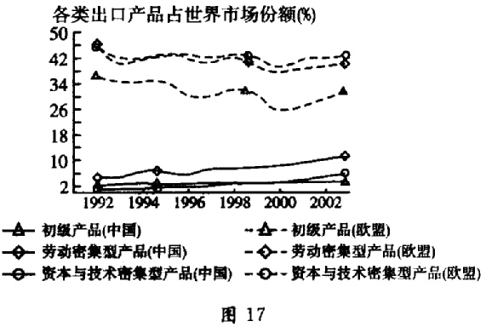
图12
① 从出口产品的类型上看，中国与欧盟的主要差异是 ，说明中国与
欧盟之间的贸易关系具有很强的 性。
② 从中长期看，中国只有通过 等措施才能提升产品的全球竞争力。
（4）根据下列资料与图 13～14，分析撒哈拉以南非洲热草原气候区社会贫困化的自然
和人文因素。
资料：自上世纪 70 年代以来，撒哈拉以南非洲贫困化问题日益严峻。此地区人均国民收入仅为高收入国家平均水平的1.75%，国内生产总值多年平均增长率为 0.6%，外债负担沉重；出生率、死亡率分别为4.1%和1.4%；成人文盲率是世界平均水平的2 倍；使用卫生设施和安全饮水的人口分别为37%、45%，结核病、疟疾、艾滋病等情况严峻。
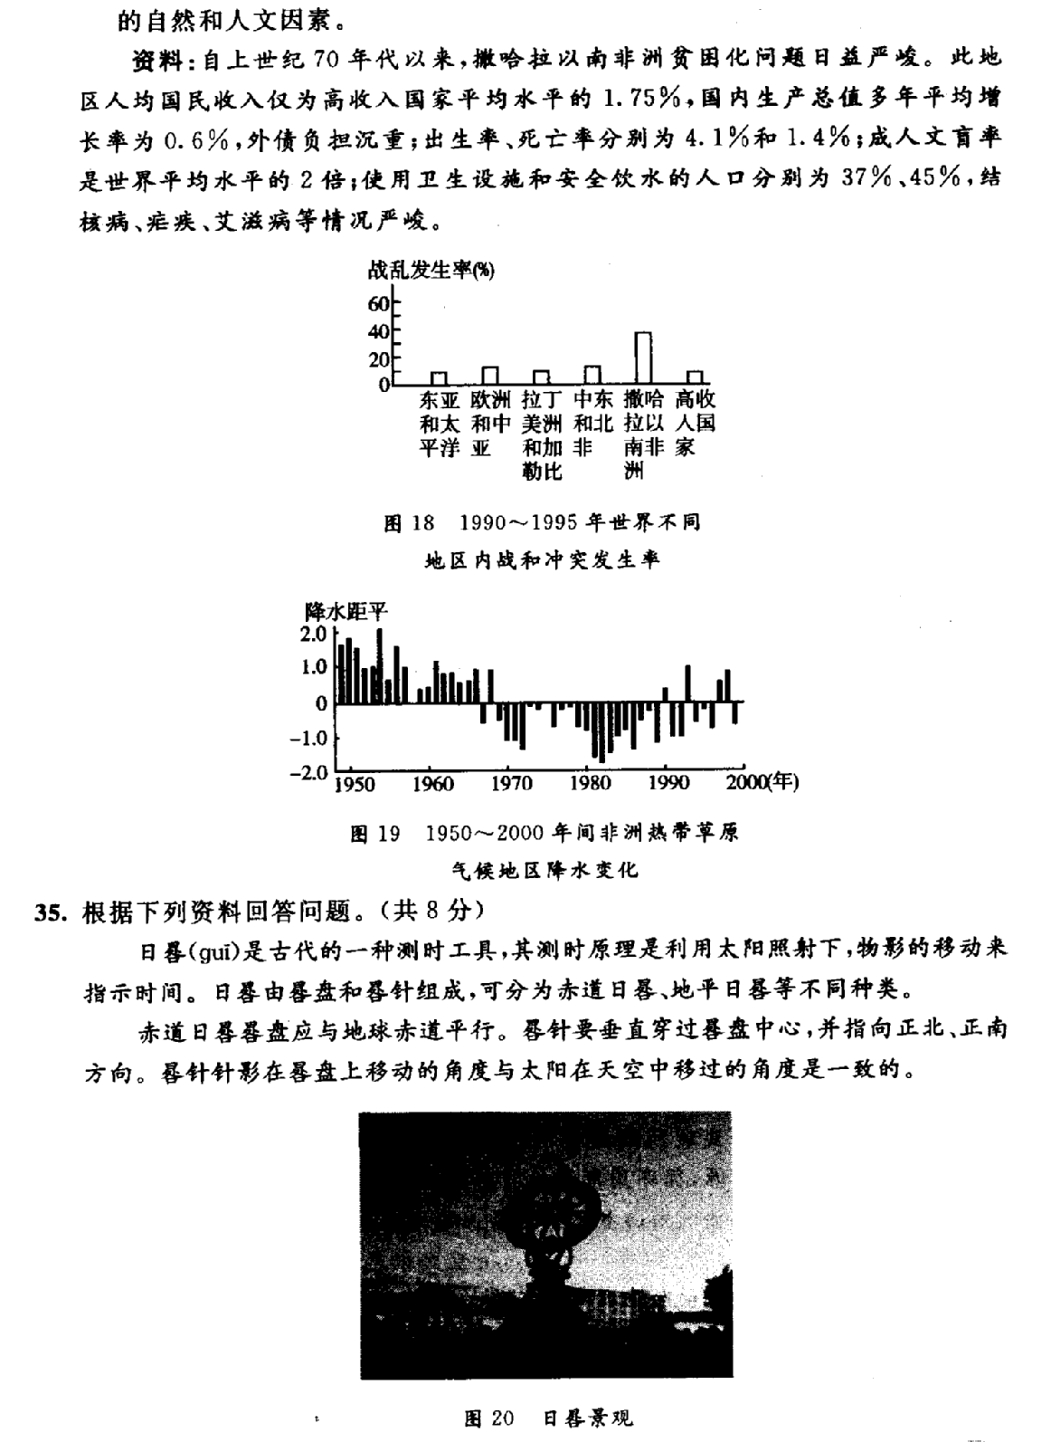
图13 1990－1995年世界不
同地区内战和冲突发生率 图14 1950－2000年间非洲热带草原气候地区降水变化
42．（26分）中国是贸易大国，政府高度重视出口商品生产的碳排放问题。根据下列材料，结合所学知识，完成下列问题。
材料一：2006年中国商品出口示意图（图9）。
材料二：中国生产出口商品的CO₂排放（图10）。
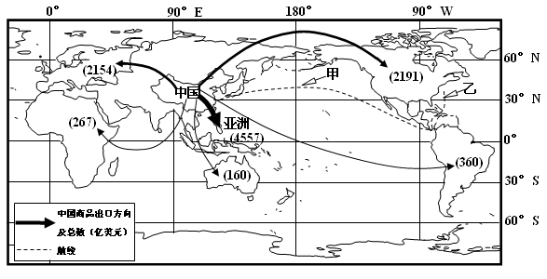

图9
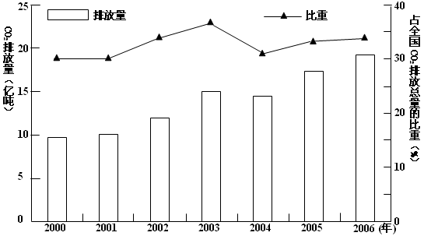
图10
(1）中国商品出口的主要地区是亚洲、 洲和 洲。（4分）
(2）2010年5月8日21时（北京时间），一艘货轮从上海出发，沿图示航线航行，经
过的甲海域洋流流向为 ，经过的乙海域洋流性质为 。该货轮航
行720小时抵达纽约（西五区），此时，纽约的区时是2010年6月 日
时。航行中，可用于导航的地理信息技术为 。（10分）
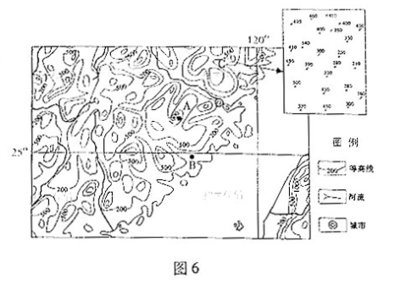
(3）2000～2006年，中国生产出口商品的CO₂排放量约占全国排放量的 分之一（填整数），该时期中国生产出口商品的CO₂排放量总体呈 趋势(4分）
(4）中国在发展外向型经济过程中，如何减少CO₂排放？（8分）


43. (25分)充分认识区域地理特征，因地制宜发展经济，保护生态，是实现区域可持续发展的基本要求．
图6为我国某地区地形图，右上方小图是图6中C地实测高程点分布图（单位：m）读图回答（1）-（2）题。
（1）指出图6中主要的陆地地形类型及其形成的主要外力作用。（4分）分析B地年降水量少于A地的原因。（4分）
图7为该地区某地生态农业模式图。读图回答第(3)题．
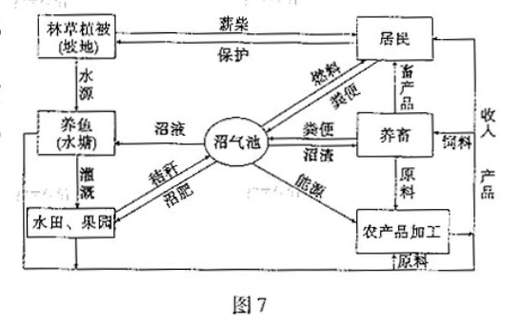
(3)分析在当地农村推广使用沼气对农业生产、生活及生态的意义。（8分）
图8为A地所在省、浙江、广东及全国2001-2008年第二产业占各自GDP比重的变化
目。读图回答第（4）题。
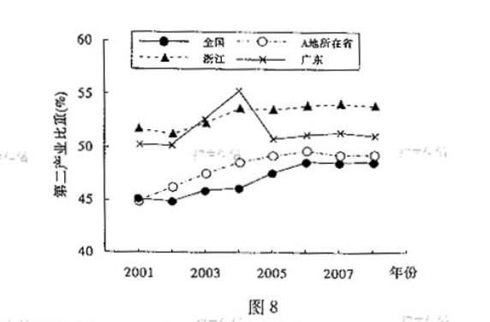
（4）比较分析A地所在省第二产业比重变化的特征。（4分）对该省工业的发展，有人提出今后应大力发展外向型农副产品深加工工业。你是否赞同，请说明理由。（3分）
44．某考察队在内蒙古巴丹吉林海港东南湖泊与高大沙山共存的奇观。根据下列资料，结合所学知识，回答（1）～（3）题。（10分）
资料一：见图23。

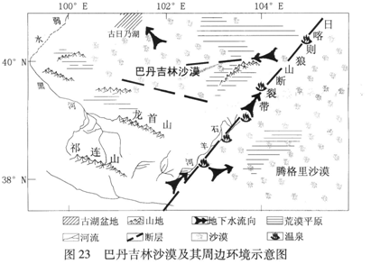
资料二：该地全年盛行西北风、西风，年降水量小于80mm，蒸发量大于3500mm，广泛分布着平均高达200-300m的沙山。沙区总面积中，湖泊群约占10%；面积大于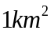的湖泊有5个，严冬也不结冰。
资料三：考察队在沙山中发现了保存完好、未曾移动的植物根管结核化石，经测定年龄在4000年以上。同时发现沙山内部含水量较高。
资料四：经测定，湖泊水的理化指标与深层断裂带的地下水相近，与周边地表水差异较大。
- 该地沙山是固定的还是流动的？说明判断依据。（3分）
- 该地湖泊冬季不结冰的原因是 。（2分）
- 分析该地补给水的各种可能来源，并给出主要来源及其判断依据。（5分）

45.（30分）根据材料和图9，结合所学知识，回答下列问题。（2009年安徽地理高考题）
新疆罗布泊水面在古代曾经超过3000平方千米，100多年前尚存500多平方千米，1972年完全干涸。塔里木河曾经是罗布泊的主要水源。20世纪后半期，塔里木河流域修建水库200多座，耕地面积扩大约1倍。
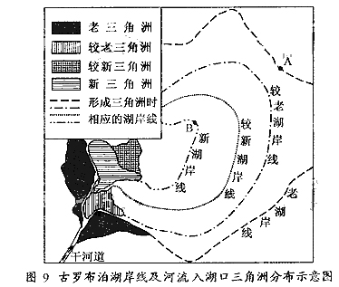
（1）指出自A地至B地地势的变化，并说明理由。（8分）
（2）运用地理环境整体性原理，说明三角洲位置变化的主要过程。（10分）
（3）简述罗布泊的干涸对干旱区流域开发的启示。（12分）

广东省2011年高考文科综合(地理）《考试说明》
1．D 2． B 3． A 4． B 5．B 6．A 7．A 8．C 9。A
40．（1）纬（经）向和经（纬）向 东部沿海地区－中部地区－西部地区。（2）较低（或弱，或不强） 300至450 增强 （3）半干旱 一年一熟。
（4）存在的问题：①降水量少（或半干旱区），降水季节不均（或年际变化大），气候灾
害对农业影响大；②垦殖过渡，土地贫瘠，土壤侵蚀强度大（或水土流失严重）；③耕作不合理，土地收益低，土地生产力低，土地利用不合理（或土地利用向恶性发展）；④人口增长快，人均耕地减少；⑤农业结构单一，农业生产水平低。
协调措施：①改善生态环境，退耕还林（草）；②治理水土流失；③提高农业技术水平，提高土地生产力；④调整农业结构；⑤政府支持；⑥控制人口增长，提高人口素质；⑦控制放牧；⑧（适当）移民，缓解环境压力。
41．（1）德国：①气候地形等自然条件差异小；②交通位置优越，交通道路网发达，河、海港众多；③历史上，曾形成过众多经济中心；④国家控制城市规模和布局。
日本：①自然资源缺乏，需要依赖进口；国内市场小，对外依赖性强；②山地多，平原狭小且集中分布在沿海地带；③岛国，港湾条件优良；④人口、工业集中分布在沿海地区。
（2）6、7、9、10或（日本，挪威，新西兰，加拿大）。
2、5、11、12或（中国，巴西，印度，叙利亚）。
1、3、4、8或（尼日尔，马里，塞拉里昂、布基纳法索）
（3）① 中国以出口劳动密集型产品为主，欧盟以出口资本与技术密集型产品为主，互补。（差异）② 加大研发投入；科技创新；产业结构升级调整。
（4）a)自然要素：① 温度高，干、湿季明显，降水季节变化大；②河流径流变化大，不利于灌溉；③植被稀疏，土壤贫瘠，荒漠化严重，生态问题严峻，不适宜农耕；④干旱灾害严重，粮食缺乏，饥荒不断。b)人文因素方面：① 人口增长过快（导致人口、环境、经济恶性循环）；②（长期的殖民统治导致）经济基础落后，经济结构单一，经济增长缓慢；③战乱不断，社会动荡不安，阻碍经济发展；④债务负担沉重，教育落后，医疗条件差，疾病加重贫困。
42、⑴北美 欧 ⑵自西向东 暖流 7 8 GPS ⑶三 上升⑷调整产业结构，减少高耗能产品生产和出口；发展清洁能源，优化能源结构；更新生产设备与工艺，节能降耗；发展科学技术，提高能源利用率。
43．(1)低山丘陵 流水侵蚀 原因：处于沿海平原，地势低，不易形成地形雨， 受台湾山脉阻挡，水汽较少。(3)对农业生产：提供能源、沼肥、沼液、沼渣，有利于农林牧渔业的发展；对生活提供燃料，充分利用废弃物，净化居住环境，对生态：保护植被，减少水土流失。
(4)2001-2006年持续增长，2007、2008年略有下降，低于浙江和广东，但高于全国。
答案一：赞同。理由：农副产品种类丰富，劳动力充足，靠近港澳台位置优越；与台湾
合作前景好，著名的侨乡。
答案二：不赞同。理由：技术水平较低，资金较缺乏，山地丘陵区交通不便。
44．（1）是固定的。判断依据： 沙山中发现了保存完好且未曾移动的植物根管结核化石。
（2）原因：有来自（深层断裂带）温度较高的地下水补给
（3）各种可能来源：①（深层断裂带的）地下水 ；②周边地表水 ；③本地降水。
主要来源：深层断裂带的地下水www.k s判断依据：本地湖泊水的理化指标与深层断裂带的地下水，且与补给水水温较高吻合，说明深层断裂带的地下水是主要补给源。（本地湖泊水的理化指标与周边地表水差异较大，排除周边水补给是主要补给源；本地蒸发量远远大于降水量，排除降水补给是主要补给源）

